Сабвуфер автомобильный на ВАЗ 2101…2107

Изготовление сабвуферов
Динамик я купил на «Горбушке» — Crunch ds-10. Это 10-дюймовый излучатель, рассчитанный вроде бы для фазоинверторного корпуса. Так вот, имея динамик, я приступил к изготовлению самого ящика.
В «классике» только одно место для серьезного сабвуфера — это ниша под задней полкой. Я решил ящик делать под это место. Естественно, ящик требовался насколько возможно большой (уменьшить всегда можно). Но этот ящик не должен ничему мешать, кроме того, на нём же должен крепиться усилитель (больше ему места тоже нет). Если уж динамик ставится под полку, за сиденье (а у сиденья есть откидной подлокотник), то и крепится со стороны салона — чтобы дуть в него. Для герметизации багажника (почти в буквальном смысле) была изготовлена перегородка между ним и салоном. Ящик я тоже планировал крепить к этой перегородке. Ширину ящика ограничивали магниты динамиков, установленных в заднюю полку, высоту — торсионы поднятия крышки багажника. А по глубине я решил делать точно вровень со ступенькой в багажнике. Ну вот, с местом и размерами определились, можно приступать.
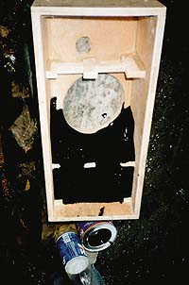
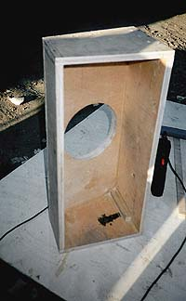
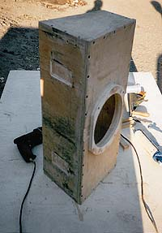

Найти подходящий материал оказалось не так легко, как я думал. Только в одном месте я смог найти 18-миллиметровую фанеру (толще просто не было). Поехал и из примерно 10 листов выбрал один поровней. Заодно купил и пару 10-миллиметровых листов. Для доставки всего этого пришлось нанять «ГАЗель», такие листы не согнёшь и на крышу не положишь. После измерения багажника были вычислены все размеры и размечены стенки. Пилить 18-миллиметровую фанеру нелегко — хорошо, что у меня есть электролобзик. Верстака, правда, нормального не было, поэтому пришлось заниматься деревообработкой перед гаражом на импровизированном верстаке из двух табуреток.
Ящик получился с боковой стенкой в виде трапеции, ведь перегородка между салоном и багажником имеет наклон. Чтобы придвинуть ящик вплотную к перегородке, спилил стальные усилители за задним сиденьем, но думаю, ящик своей жесткостью компенсирует их отсутствие. Перегородки между собой я крепил следующим образом: купил в магазине клей-герметик «жидкие гвозди». Этот состав очень надежно скрепляет деревянные части, достаточно быстро сохнет и получается слегка пластичным при застывании. Для полной уверенности по стыкам поставил бруски из такой же 18-миллиметровой фанеры. Естественно, только герметиком я не ограничился, через каждые 5 см стенки скреплены саморезами длиной примерно 5 см. Кстати, саморезы я использовал для крепления гипсокартона, они очень крепкие, имеют потайную головку, хорошо вкручиваются. Для полной уверенности намазывал саморезы герметиком, а потом заворачивал их (предварительно просверлив простое отверстие) электроотверткой. Без нее при таком количестве винтов — никак. Внешний вид ящика на первом этапе представлен на фото.
Но ведь пока у нас просто сооружение из 5 стенок, надо как-то крепить шестую. Бруски, которые находятся по углам, имеют определенную длину, и именно на них ляжет задняя стенка и будет как бы утоплена в ящик. Глубина этого утопления равна толщине усилителя. Все было задумано так, чтобы усилитель тоже был бы внутри ящика. Я посчитал, что если закрепить стенку только по углам, то это будет слишком хлипко, да и самому ящику лишняя жесткость не помешает. Поэтому были сделаны два усиливающих ребра внутри ящика. Эти рёбра крепятся к четырем стенкам, стягивая весь ящик — на них ложится задняя стенка. Только хочу заметить, что для того чтобы все собралось с минимальными зазорами (или вовсе без них), перед тем, как что-то отпилить, приходилось много раз все измерять и проверять, семь раз — это минимум, а то фанеры не напасёшься. После того как ящик собрал почти окончательно, его внутреннюю поверхность обмазал битумной антикоррозийной и антишумной мастикой под названием «Кордон».
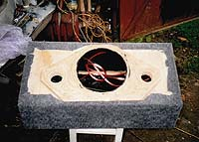
Особой потехой было намазывание задней стенки через отверстие для динамика. Естественно, перед окончательным креплением задней стенки я установил разъем для проводов динамика.
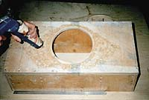
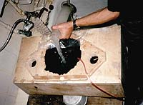

В процессе примерки и установки в машину были выявлены занимательные особенности национального автомобилестроения. Одна из них — несимметричность относительно продольной оси. Еще один интересный момент можно заметить на снимке внизу. Там видны два углубления в нижней стенке саба — это места крепления задних амортизаторов. Я по простоте душевной, увидев на горизонтальной поверхности полки багажника два нароста, недолго думая решил сровнять их большим молотком, даже успел нанести пару ударов. Хорошо, что меня вовремя остановили, ведь я мог их сровнять окончательно, и тогда мои задние амортизаторы оказались бы вечными, так как заменить их было бы просто невозможно. Пришлось делать выемки на нижней стенке саба. На фото также виден первоначальный вариант крепления ящика к перегородке между салоном и багажником — через кольцо. Впоследствии вместо кольца установил накладку из фанеры гораздо большей площади, так, чтобы она помешалась «враспор» между оставшимися железными усилителями задней стенки.
Накладку приклеил на герметик. На фото хорошо виден процесс его нанесения. После того как был прикреплен этот кусок фанеры, саб был поставлен на свое место и слегка (не окончательно) закреплен. Отверстие для динамика и отверстия для фазоинверторов (их у меня два) выпилил, когда саб был закреплен на своем месте. Пилить пришлось очень толстый слой фанеры, а именно: 18 мм — корпус ящика саба, 18 мм — накладка плюс сама перегородка (10 мм). Итого — 42 мм. Вот такая передняя стенка!!!
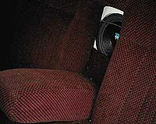
До окончательной установки осталось сделать только две вещи — измерить получившийся объем корпуса и обклеить ящик чем-нибудь для красоты.
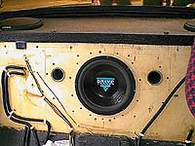
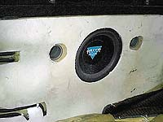
Объем измерял дома, заливая корпус водой из-под крана, естественно, через мензурку. В процессе обнаружился один неприятный момент — вода потекла через клеммы подключения динамика и пошла по резьбе. А ведь этот разъем был продан как специально сконструированный для сабвуферов. Если бы не стал проверять объем водой, корпус оказался не герметичным и это обязательно ухудшило бы звучание. Проверяйте герметичность ящика сами!!! Пришлось все переделывать — добавлять шайб и собирать все на герметике. После полной заливки водой объем оказался равным 25,38 л. Заливать водой было совсем не страшно, ведь ящик изнутри я обработал битумной мастикой, так что с самим ящиком ничего случиться не могло. Только вот просушивать пришлось феном для волос, и занимался я этим достаточно долго.
Предпоследним этапом стала оклейка саба. Найти специализированный карпет в нашей глубинке оказалось нереально, поэтому пришлось купить материал типа коврового покрытия для пола, только мягче. Злые языки на соревнованиях по SPL обозвали этот материал «цигейкой». Злые они и есть, пусть им хуже будет!
Материал приклеивался клеем «88», а края прибивались маленькими гвоздиками. Получилось очень симпатично (на мой взгляд).
Теперь саб оказался готов к установке на свое законное место. Осталось определиться с креплением. Ящик был притянут к перегородке множеством длинных саморезов, между ящиком и перегородкой — нанесен слой герметика. Для полной уверенности нижнюю стенку саба прикрепил к полке багажника несколькими болтами с гайками. Получилось не просто крепко, а ОЧЕНЬ крепко. Сам динамик также закрепил 50-миллиметровыми гипсокартонными саморезами.
Теперь пара слов о фазоинверторах. Поскольку ставить один большой порт было некуда, я взял два меньшего диаметра. Для портов решил использовать пластмассовые канализационные трубы :). Они очень жесткие, их продают повсюду, а самое приятное — их цена!
Рассчитывал сабвуфер с помощью программы JBLSpeakerShop v.1.0. Я задал ей все параметры моего динамика (благо все они были в документации). Как уже было сказано, у меня два порта, диаметр каждого 45 мм. Программа подсказала мне, что длина каждого порта должна быть около 215 мм. Само собой, я не стал сразу резать точно в размер, а делал это с запасом, чтобы потом настроить порты на авто с использованием шумомера.
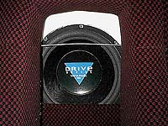
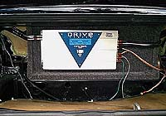
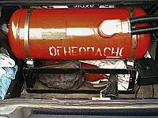
Итак, саб изготовлен и установлен на место. Чтобы задняя часть автомобиля была совсем монолитной, полка под задним стеклом очень жестко соединена с перегородкой.
Так как я покупал комплект шумоизоляции от «Стандартпласта», у меня остался большой кусок как раз для того, чтобы поставить его за спинку заднего сиденья. Закрепил этот кусок двухсторонним скотчем. Для динамика и портом вырезал отверстия с небольшим запасом. Под проводку тоже прорезал «канавки».
Последним шагом стала установка спинки заднего сиденья. Надо сказать, что я пол-лета проездил совсем без заднего сиденья и ни разу не обломался, ну не ездит у меня в машине больше двух человек (разве что родителей на дачу вожу). Так вот, после установки спинки динамик может выглядывать в салон, если откинуть подлокотник (я сразу это предусмотрел). Вот только надо чем-то обклеить вокруг динамика, чтобы белизна не бросалась в глаза, но это я сделаю, наверное, совсем не скоро :).
Уже поездив с сабом достаточно долго, могу сказать, что если откинуть подлокотник, то баса в машине становится больше. На одном и том же уровне громкости при поднятом подлокотнике прическа сохраняет аккуратность, а если откинуть подголовник — волосы начинают шевелиться. Это я заявляю абсолютно серьезно и ответственно.
Теперь поговорим о том, что находится в багажнике. На задней стенке саба укреплен усилитель. Болты для его крепления были вставлены изнутри с самого начала. Усилитель держится на своих штатных 4-х отверстиях. Самое прикольное то, что после первого же включения выяснилось, что задняя стенка аппарата очень сильно резонирует. Производителям бы не грех догадаться, что усилитель могут поставить на корпус саба, и закрепить стенку получше. Пришлось исправлять огрехи, обклеив заднюю стенку битопластом (это фольга на липком основании). После этого усилитель окончательно был водружен на свое место и с тех пор ни разу с него не снимался.
Конечно, светящиеся в темноте индикаторы — это красиво, но российские реальности подсказали мне, что это не только красиво, но и опасно, — пионэры не дремлют. Кроме того, проснувшаяся вдруг жаба нашептала мне, что пора экономить на бензине и поставить себе газовое оборудование. У всех нормальных людей баллон стоит там, где у меня теперь саб, так что пришлось искать другое место. В итоге баллон я поставил перед сабом на специально сваренной подставке. Усилитель стал практически не виден (такая красотища прикрылась!), но зато теперь экспроприировать усилок стало делом нереальным — не всякий пионэр отважится баллон под давлением трогать, только если звеньевой или командир отряда...
Источник: Журнал "АвтоЗвук" 2002 #6, Автор: Александр ДАНЬШИН.
Сабвуфер.
Сабвуфер в классику. Часть 1.
Нормальная звуковая система в автомобиле марки "Жигули" - вещь настолько редкая, что все те энтузиасты, которым хочется слушать нормальную музыку в своей любимой "копейке", вынуждены действовать при установке аудиокомпонентов практически вслепую, методом проб и ошибок. Я не стал исключением. Правда, в своей работе я опирался на опыт Алекса, готовящего свой ВАЗ 2107 к конкурсу "Блюзмобиль", но многие решения пришлось додумывать самому.
Начал я, по старой русской традиции, с самого конца, то есть приобрел в магазине голову Sony CDX-M850MP (я не великий знаток, мне просто нравится серия Sony Xplod), пятиканальный усилитель Ultimate T3 5600 и пассивный сабвуфер Ultimate TS124 (30 см).
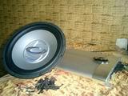 | 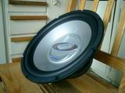 | 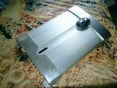
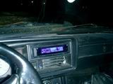 | 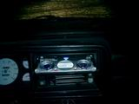 | 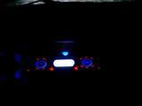

Изначально было понятно, что ставить корпусной саб в классике просто некуда, поэтому настало время серьезно вмешаться в устройство кузова. Изучив горький опыт людей, решающих проблемы по частям, я наметил следующий фронт работ: замена чахлой задней полки из оргалита на массивную фанерную; установка фанерной перегородки между салоном и багажником; сооружение и установка собственно сабвуфера. На все операции я отвел себе два выходных дня, которых, как потом выяснилось, слегка не хватило. Зато я провел немаленькие подготовительные работы, начиная с покупки двух типов фанеры (10 и 18 мм) и заканчивая добычей электролобзика.
Итак, начал я с демонтажа старых перегородок и проведения точных замеров. Кстати, попутно выяснилось, что понятия "точные замеры" для ВАЗа не существует. Просто удивительно, как такая квадратная с виду машина может оказаться такой кривой изнутри! Место под корпус саба было выбрано единственно возможное - за спинкой заднего сиденья, ограниченное по ширине опорами пружин, по высоте - точно между полкой и тоннелем заднего моста, и по глубине - спинкой сиденья и ступенькой багажника. Последующие рассчеты показали, что короб получился объемом 25 литров - точно столько, сколько рекомендовано в документации на динамик для закрытого корпуса. Удалив все кусочки оргалита, прокладочки из войлока и хлам из багажника, я наконец добрался рулеткой до измеряемых плоскостей, и приступил к сборке ящика. Следует отметить, что, даже если руки у вас не трясутся, то все равно сделать электролобзиком идеально точный пропил в 18-мм фанере вам не удастся ни за что. В связи с этим я заранее обзавелся силиконовым герметиком, которым промазывал все стыки ящика перед сборкой на саморезы. Чтобы не расколоть фанеру, под каждый 40-мм саморез заранее сверлилась дырочка. Под конец сборки всплыла оригинальная геометрическая задачка: как в корпус высотой 330 мм, включая толщину стенок 36 мм, смонтировать динамик диаметром 307 мм? Благо стенки были взяты с запасом, я решил немного подфрезировать их в местах прилегания динамика, и это решило проблему. Я не увлекался и снял с обоих стенок не более 5 мм.
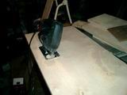 | 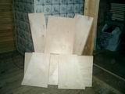 | 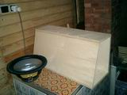 | 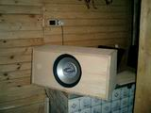

Когда ящик был готов, пришло время стендовых испытаний. Для проформы я все же попытался его просто взять и установить, но, естественно, с первого раза у меня это не получилось и получиться не могло. Дело в том, что, будучи ограничен размерами динамика, я взял для ящика максимально возможную высоту между тоннелем и полкой, несмотря на выступающие неровности в полу (под ними полости, позволяющие добраться до гаек задних амортизаторов), и на ребра жесткости задней полки. Именно эта операция заставила меня произнести максимум матерных слов в течении всего процесса работы. В моем распоряжении были зубило с молотком, дрель, болгарка и электролобзик с пилками по металлу, но против меня насперть стоял отечественный автопром, решивший всеми силами отстоять маленький кусочек формованного металла, держащийся на чахлой арматуре. Гурманам рекомендую попробовать высверлить точечную сварку, лежа на спине в багажнике и упираясь всеми местами организма во что-то угловатое и острое. Наконец, ребро поддалось и отвалилось. Арматурину, стоящую вертикально за спинкой заднего сиделья, я, посмеиваясь, отрезал и отломал за несколько минут. После этого дно ящика было подправлено фрезой до полного совпадения с рельефом пола, и ящик свободно встал на свое место.
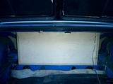 | 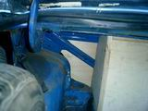 | 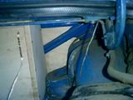

Вторым этапом было изготовление перегородки между салоном и багажником. Воспользовавшись картонным шаблоном, я изготовил её сравнительно легко. Значительно больше геморроя доставило отверстие под динамик саба и прокладка между корпусом саба и перегородкой. Все пришлось делать практически на глаз, соответственно, приходилось часто делать примерки и вносить коррективы. По окончании этой работы саб был намертво прикручен к перегородке 60 мм саморезами, все сочленения густо промазаны герметиком. Получилось очень прочно.
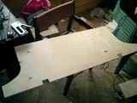 | 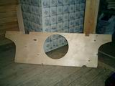 | 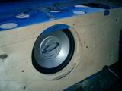

Финалом стало изготовление полки, у которой появилась еще одна функциональная нагрузка, помимо удерживания динамиков-овалов - эта полка должна была зафиксировать корпус саба и не позволить прилекающей к нему арматуре издавать какие-либо звуки. Изготовленная полка представляла из себя причудливый бутерброд из 2-х листов 10 мм фанеры и вставок-опор. Никогда в жизни я не соглашусь на повторение этой работы! Прежде чем полка была признана годной к эксплуатации, она прошла не менее 20 примерок! Не меньше усилий потвебовало выпиливание в арматуре отверстий под магниты динамиков (их пришлось немного сместить из-за ящика сабвуфера, слегка заехавшего на их территорию). Арматура пилилась великолепно, но и лобзику, и болгарке страшно мешало заднее стекло. Я уже подумывал о том, не снять ли мне его, но предпочел согнуться буквой Z и выпилить остатки со стороны багажника (а ростом я, кстати, 180 см :) Операции по сборке конструкции я производил при свете переноски поздно вечером в воскресенье, поэтому обивку полки и корпуса саба и установку и подключение усилителя пришлось перенести на следующие выходные.
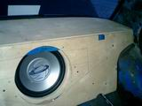 | 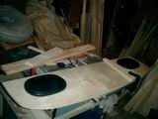

Сабвуфер.
Сабвуфер в классику. Часть 2.
Следующие выходные наступили - ура! Бесполезный ящик в ближайшем будущем должен превратиться по замыслу творца в грозный бум-бокс! Беда подкралась оттуда, откуда никто ее не ждал - выходные оказались сопряжены со страшным праздником 8 марта! Естественно, это наложило свой отпечаток на проведенные работы :) И, к сожалению, пришлось делать фотографии проведенных работ post factum.
Начал я в прямом смысле от печки - демонтировал "голову" и попробовал, встанет ли она на свое место в торпеде со вставленными в попу НЕМАЛЕНЬКИМИ колокольчиками от межблочных проводов ProfiGold. Повезло - Г-образные колокольчики подошли в самый притык. Чтобы полностью закончить установку спереди и продолжить укладку всех проводов в салоне и в багажнике, я сразу же привернул провод питания к плюсовой клемме, смонтировал корпус предохранителя и через заранее просверленную дырочку проложил кабель питания в салон.
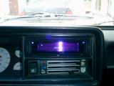 | 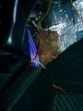 | 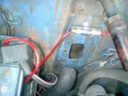

С этого момента и до самого конца работ я чувствовал себя одновременно цирковых акробатом и гинекологом. Прошу отметить, что 8-го марта в Питере еще довольно холодно (около 0), и провода в пластиковой изоляции "дубеют" и гнутся с трудом. На 5-и канальный усилитель требовалось проложить три пары межблочных проводов, питание, управляющий провод от "головы" и 4 аккустических провода с колонок. Это ОЧЕНЬ внушительная связка. По отрывочным фоткам можно установить, что найти подходящие каналы для проводки оказалось очень непросто.
Когда прокладка была закончена, я скрепил бондажем излишки проводов и приступил к подключению всего этого хозяйства к усилителю. Сам усилитель был повешен на саморезы к задней стенке корпуса саба, так и не обшитого пока никаким материалом. Я собираюсь устранить эту досадную недоделку, заодно обив ковралинчиком весь багажник - мне кажется, будет поуютнее. Что из этого получилось - на фотках.
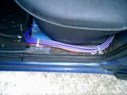 | 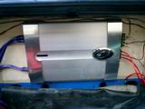 | 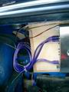 | 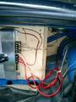

Итак, аккустическая система класса "Бум-Птынц" установлена - пришло время попробовать ее в работе. Как ни странно, в процессе установки я ничего не сломал, и заработала система нормально. Сабвуфер, раскачавшись после нагрева усилка, начал бряцать всеми инструментами и прочими железками, забытыми мною в машине в процессе установки - пришлось все быстренько убрать, прогреть салон и приступить к настройке. Признаюсь честно - производил я ее на слух (слышал я, что правильные аудиофилы делают это так же, но сверяясь с хитрой аппаратурой, ну дык не аудиофил же я :).
В целом, полученный результат компенсировал мне все геморрои установки и заставил искренне порадоваться. По крайней мере, даже на неподготовленный слух заметна разница между штатным усилителем "головы" и собранной мною схемой, а, как следует прислушавшись, я уловил и нечто большее - в моей любимой музыке появились звуки, которых я раньше не улавливал, появилась объемность. Короче, езжу и наслаждаюсь. Чего и вам желаю!
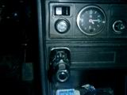 | 